**MODUL I**

**PENGENALAN JAVA I**

**LAPORAN PRAKTIKUM PEMROGRAMAN BERORIENTASI OBYEK**

Disusun untuk Memenuhi Matakuliah Praktikum Pemrograman Berorientasi Obyek

yang Dibimbing oleh Kartika Candra Kirana, S.Pd., M.Kom.



Oleh:

Bhimantoro Suryo Admodjo

170535629519

S1 Teknik Informatika Offering A

**JURUSAN TEKNIK ELEKTRO**

**FAKULTAS TEKNIK**

**UNIVERSITAS NEGERI MALANG  
AGUSTUS 2018**

1. **Tujuan**
2. Mahasiswa mampu menginstalasi Java IDE.
3. Mahasiswa mampu menjelaskan struktur dari program java.
4. Mahasiswa mampu membedakan antara lain : java literal, tipe data dasar, tipe data variabel dan operator.
5. **Tugas Praktikum**
6. Buat program sederhana untuk menghitung luas permukaan dan volume tabung.

Source Code



Output

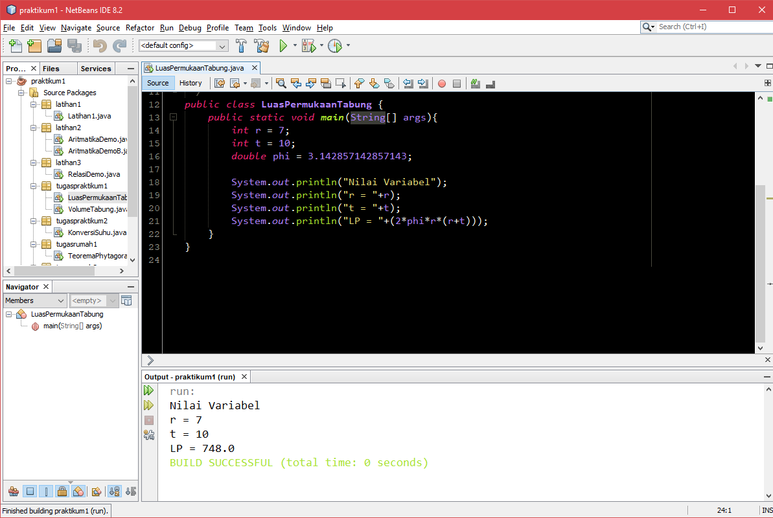

Penjelasan

Dari program java diatas, diberikan nama class LuasPermukaanTtabung dengan nilai yang tersimpan di variabel r dan t berupa integer, dan phi berupa double didalam main program. Lalu ditampilkan dengan syntax “System.out.println();” dan didapat hasil berupa luas permukaan tabung dari rumus yang diberikan pada syntax “System.out.println(“LP = ”+(2*phi*r*(r+t)));”

Source Code



Output

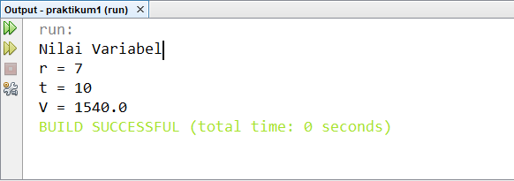

Penjelasan

Dari program java diatas, diberikan nama class VolumeTabung dengan nilai yang tersimpan di variabel r dan t berupa integer, dan phi berupa double didalam main program. Lalu ditampilkan dengan syntax “System.out.println();” dan didapat hasil berupa volume tabung dari rumus yang diberikan pada syntax “System.out.println(“V = ”+(phi*(r*r))*t);”

1. Buat program konversi suhu 25o C kedalam satuan Reamur, Farenheit dan Kelvin.

Source Code



Output

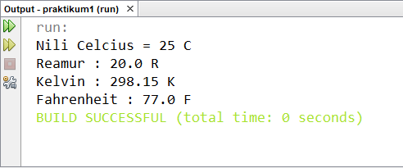

Penjelasan

Pada program java diatas, main program terdapat pada sebuah class bernama KonversiSuhu. Dimana terdapat variabel c dengan tipe data integer, kemudian diproses dengan operasi aritmatika sesuai dengan rumus konversi suhu sehingga didapat output berupa konversi suhu dari celcius ke reamur, kelvin dan fahrenheit dengan syntax “System.out.println();”.

1. **Tugas Rumah**
2. Buatlah program sederhana yang menggunakan operator aritmatika (selain program kalkulator)!

Source Code



Output

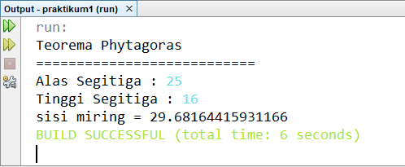

Penjelasan

Pada program java diatas, terdapat fungsi pitagoras dan main program yang berada pada sebuah class TeoremaPhytagoras. Pada fungsi “pitagoras()” terdapat 2 parameter yaitu a dan b dengan tipe data double, kemudian dilakukan operasi aritmatika pada varibel c dengan menggunakan rumus dari phytagoras, “Math.sqrt()” berfungsi untuk menghitung hasil akar dua dari sebuah parameter, sedangkan “Math.pow()” untuk menghitung hasil dari pangkat dimana parameter pertama adalah angka yang ingin dipangkatkan dan parameter kedua untuk pangkatnya. Untuk input data secara manual saat program berjalan diperlukan Scanner dengan cara mengimport terlebih dahulu dengan syntax “import java.util.Scanner;”, lalu membuat scanner baru dengan syntax “Scanner keyboard = new Scanner(System.in);”, kemudian saat input data digunakan method “nextDouble()”, fungsi yang digunakan bergantung dari tipe data variabel yang digunakan. Kemudian fungsi “pitagoras()” dipanggil pada variabel c dengan parameter berupa input yang telah dilakukan sebelumnya, lalu ditampilkan hasil dari varibel c dengan syntax “System.out.println(“sisi miring = ” + c);”

1. Buatlah program sederhana untuk menampilkan biodata diri yang datanya disimpan pada variabel!

Source Code



Output

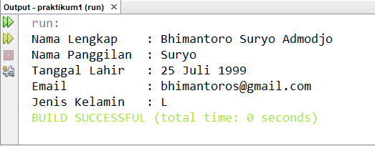

Penjelasan

Pada program java diatas, main program terletak pada sebuah class bernama Biodata, data biodata diri tersimpan pada masing – masing variabel nama_lengkap, nama_panggilan, tanggal_lahir, email, jenis_kelamin dengan tipe data String. Kemudian variabel tersebut dipanggil saat menampilkan output dengan syntax “System.out.println(*variabel*);”

1. **Kesimpulan**

Praktikum mengenai pengenalan java ini mempelajari penginstalan IDE Netbeans yang digunakan dalam pemrograman java dimana sebuah main program harus terletak dalam sebuah class, operasi aritmatika, operator relasi, java literal dan berbagai tipe data dasar, tipe data operator dan variabel seperti String, int, double dan beberapa fungsi seperti “System.out.println()” yang berfungsi untuk menampilkan output disertai line break, “System.out.print()” berfungsi untuk menampilkan output tanpa line break dan juga “next()” yang berfungsi sebagai fungsi dari “Scanner”, dimana “Scanner” harus di import terlebih dahulu menggunakan syntax “import”.

**Daftar Pustaka**

S1 Teknik Informatika TE UM. 2018. *Modul Praktikum 1 Pengenalan Java 1*. Malang: Universitas Negeri Malang.